莲湖区科技局开展双创载体及楼宇
走访大调研活动

前期，莲湖区科技局通过摸排闲置楼宇资源，设计调研方案， 自7月5日开始，开展双创载体及楼宇走访调研活动。区科技局联合桃园开发区管委会以及相关街办前往G7+陕西联盟校友会、颐高莲湖科创基地等载体以及陕西未来蓝讯信息技术有限公司、陕西集聚智慧电子信息科技有限公司西安鼎兴园林绿化工程有限公司等入驻企业开展双创、高企、科小服务。现场了解企业生产经营状况、研发投入、专利申报等有关情况，讲解了高企、科小等相关政策，同时也就企业提出的有关问题现场进行了解答。
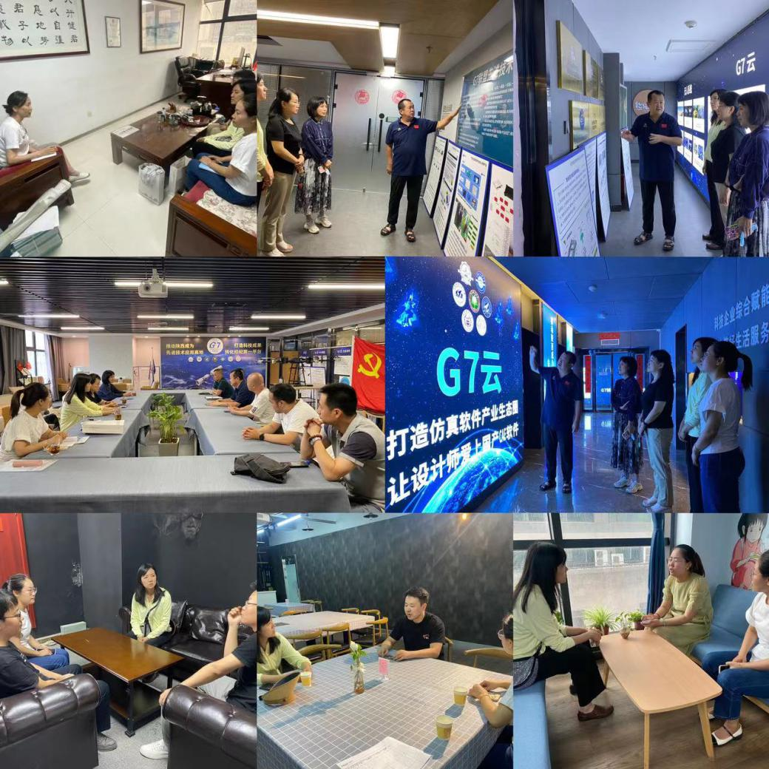

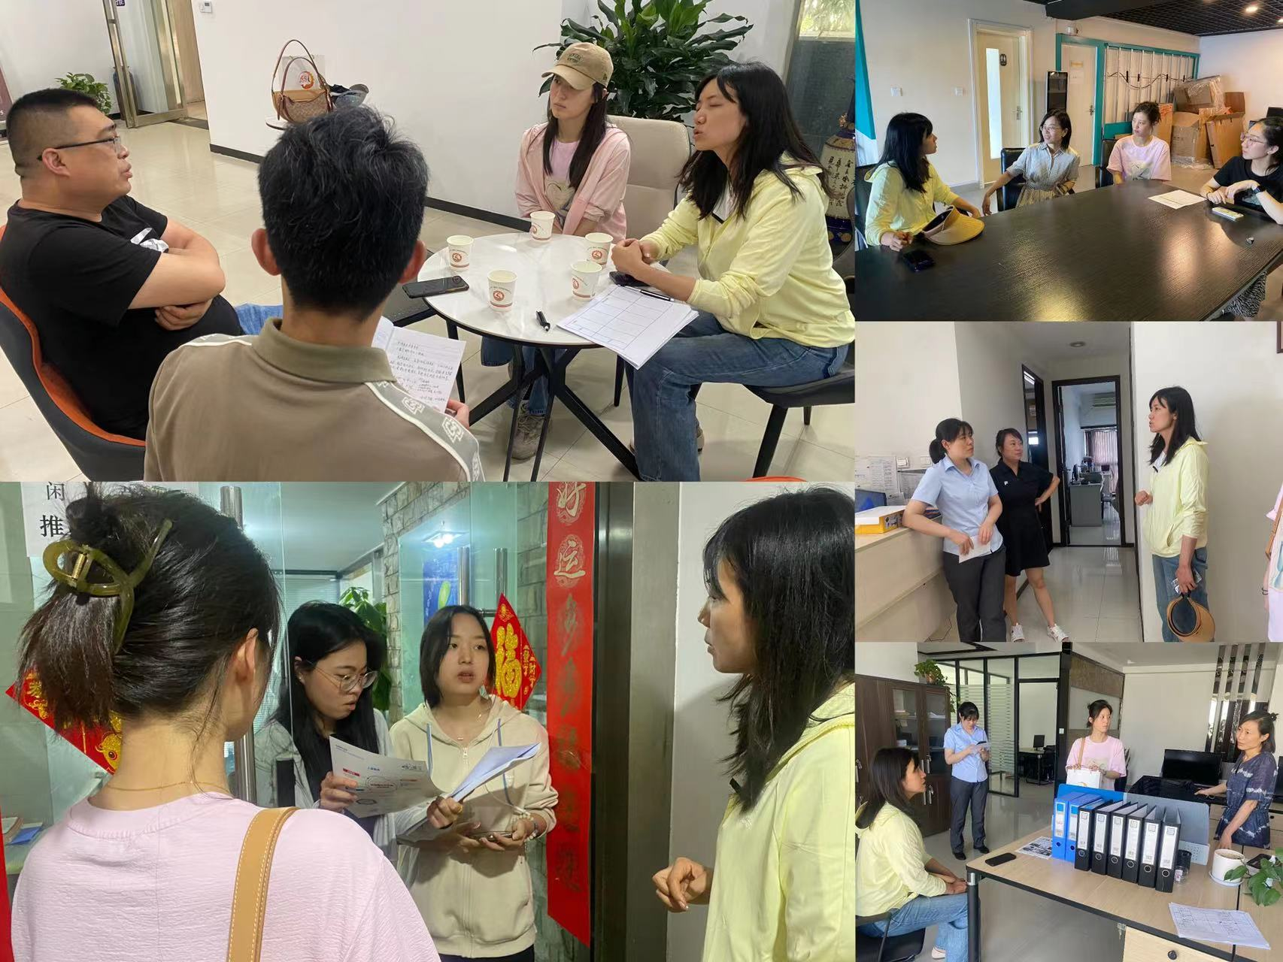

下一步，莲湖区科技局将持续开展走访大调研活动，联合相关部门、辖区街办，不断摸排双创载体及科技企业发展需求，建立日常联系机制，专人包抓，依托专业科技服务机构，分层次、分类别、有针对性的开展指导服务，帮助企业争取相关政策扶持，助力辖区科技企业高质量发展，为优化营商环境贡献莲湖力量。

